Web-programozás 1 – Gyakorlat Beadandó feladat

Alakítsanak ki két-fős csoportokat a gyakorlati csoportban és a feladatot közösen, projektmunkában oldják meg. A dokumentációban majd írják le, hogy a két főből ki melyik feladatrészt csinálta meg.
Kötelező csoportban dolgozni! Ha valaki nem talál társat, akkor írjon a tanárnak üzenetet.
A csoportmunka célja: a cégeknél is csoportban dolgoznak egy nagyobb feladaton, ezt gyakorolják itt is.
Ha a csoportban páratlan számú hallgató készít beadandót, akkor a tanár annak engedélyezi, hogy egyedül csinálja a feladatot. Ebben az esetben, ha meg akarja kapni a GitHub-os projektmunka feladatra is a pontot, akkor hozzon létre két GitHub fiókot és azokon valósítsa meg megoldást.
A párból elég, ha csak az egyik személy nevén valósítják meg az alkalmazást az Interneten.

A https://drive.google.com/drive/folders/12lDIxariOadDkGPaEssksPnL63lzYCbg?usp=sharing
mappában találnak adatbázis forrásokat, amik közül kell egyet a csoportnak választani és felhasználni a feladatában. Az elkészítendő weboldalának témáját a választott adatbázishoz igazítsa. Forrásokat (képek, szövegek, …) gyűjtsön az Internetről.

A feladatban egy web-alkalmazást kell készíteni PHP, HTML, CSS, JavaScript nyelveken.

Ha valamelyik Kötelező feladatot nem készíti el, akkor a többi feladat nem kerül értékelésre.

Összesen: 30 pont

A feladathoz segítséget a következő oldalon talál!

- Munkájához a következő feladat megoldását használja fel és azt fejlessze tovább (Kötelező!):
a Web-programozas-1-gyakorlat.pdf fájlból:
7a - PHP – Front-controller tervezési minta => 2. Megoldás
(A megoldás-fájlokat megtalálja a Megoldasok.zip fájlban.)
- Alkalmazásában használjon Reszponzív tervezést. (3 pont)
- A forráskód a lehető legjobban használja ki a HTML5 lehetőségeit. Az oldalon vízszintes menüt használjon. (2 pont)
- Regisztráció, Belépés, Kilépés. (Kötelező!)
Legyen a honlapon Belépés és Kilépés menüpont a következők szerint:
a) A „Belépés” menüpont akkor látható, ha nincs bejelentkezve a felhasználó.
b) A „Kilépés” menüpont akkor látható, ha be van jelentkezve a felhasználó.
c) A „Belépés” menüpontra kattintva feljön egy oldal, ahol lehet bejelentkezni vagy regisztrálni.
d) Regisztrációkor nem léptetjük be automatikusan a felhasználót.
e) A rendszer fejlécen jelenítse meg a bejelentkezett felhasználót, ha be van lépve, a következő formában: Bejelentkezett: Családi_név Utónév (Login_név)
A be nem jelentkezett felhasználó a következő menüpontokat látja:
Főoldal, Képek, Kapcsolat, CRUD, Bejelentkezés

- Főoldal menü: Készítsen egy látványos oldalt a téma bemutatására. (3 pont)
Tegyen az oldalra két videót, egyet saját könyvtárából, és egyet szolgáltatótól (pl. Youtube), és a saját könyvtárában lévő video ne legyen több mint 5 mp, a méretkorlát miatt.
Az oldalra tegyen egy Google térképet is, ami megmutatja a választott weboldal fizikai címét.
- Képek menü: képek, képgaléria tárolására. (3 pont)
Legyen lehetőség új képek feltöltésére. Képfeltöltést csak bejelentkezett felhasználó tehet meg.
- Kapcsolat menü: tartalmazzon egy kapcsolat űrlapot, (2 pont)
amelynek segítségével üzenetet lehet küldeni az oldal tulajdonosa számára. Jelenítse meg az adatokat egy új (ötödik) oldal tartalmaként és mentse le adatbázisba is. Ellenőrizze megfelelően az űrlap helyes kitöltését. Az ellenőrzést végezze el kliens- és szerveroldalon is (JavaScript, PHP). A HTML kódban ne ellenőrizze az űrlap adatait.
- Üzenetek menü: Tegye lehetővé megtekinteni táblázatban az előző pontban elküldött üzeneteket az adatbázisból fordított időrend szerint (a legfrissebb legyen elől). (2 pont)
Ezt a menüpontot csak bejelentkezett felhasználó láthatja. Írják minden üzenethez a küldés idejét és az üzenetküldő nevét. Ha nem bejelentkezett felhasználó írta, akkor: "Vendég"
- CRUD menü: (5 pont)
Importálja be a választott adatbázis tábláit az adatbázisba.
Készítsen egy CRUD (Create, Read, Update, Delete) alkalmazást útvonalakkal valamelyik táblához. Az alkalmazás kinézete legyen hasonló a következő ábrához:
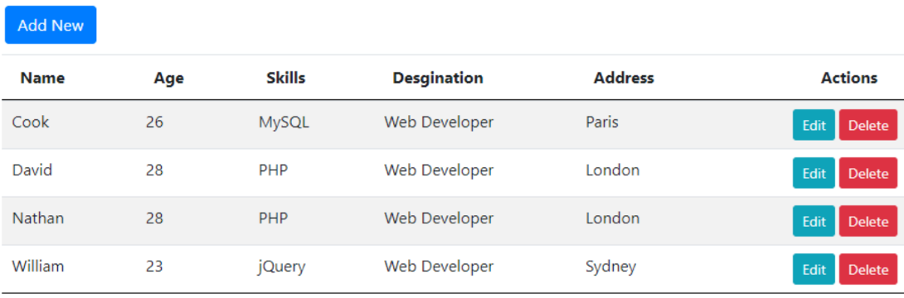
- Alkalmazását töltse fel és valósítsa meg Internetes tárhelyen is. Bármelyik tárhely-szolgáltatót használhatja. (Kötelező! A működés ez alapján lesz javítva) (3 pont)
- Használja a GitHub verziókövető rendszert (2 pont)
(Kötelező! A forrás ez alapján lesz javítva) Ne csak a kész alkalmazást töltse fel egy lépésben, hanem a részállapotokat is legalább 5 lépésben, időben arányosan elosztva.
GitHub legyen publikus, mert különben nem lehet megnézni!
- A GitHub-on a projektmunka módszert alkalmazzák: látszódjék, hogy a csoport tagjai melyik részt készítették el. (3 pont)
A GIT-en saját nevet válasszanak, ami alapján be lehet azonosítani, hogy ki mit töltött fel.

Készítsen legalább 15 oldalas dokumentációt (PDF formátumban), (2 pont)
amiben bemutatja az alkalmazás működését képernyőképekkel. (Kötelező! a feladat ez alapján lesz javítva). A dokumentációban adja meg a weboldal és a GitHub projektjének URL címét és írja le részletesen, hogy az előző feladatpontokat az alkalmazásban hogy és hol valósította meg. Fontos, hogy ez utóbbit leírja a dokumentációban, mert a feladat ez alapján lesz javítva. A dokumentációban adja meg az internetes tárhely és adatbázis belépéséhez szükséges FTP és URL címet, felhasználónevet és jelszót, ami szükséges a megoldás ellenőrzéséhez.
Fájlnév formátuma: Név-NeptunKód.pdf pl. KovácsFerenc-ABC123.pdf

Be kell adni a Teams-en keresztül a dokumentációt. Csak a dokumentációt kell beadni, egyéb fájlokat nem! Akik közösen csinálják a feladatot, mindenki adja be a dokumentációt.

Mivel a megoldásban a 7a - PHP – Front-controller tervezési minta => 2. Megoldás –t kell felhasználni és azt továbbfejleszteni az aktuális feladatnak megfelelően, és abban a következő feladatpontok már meg vannak valósítva: Front-controller tervezési minta, Belépés, Kilépés, Regisztráció, így ezekkel nem kell dolgoznia, ezért nem jár értük külön pont.

Segítség az egyes részekhez

Feladatrész | Fejezet a gyakorlati anyagban
Vízszintes menü | 1. gyakorlat– HTML – CSS (több feladatban is van)
Google térkép | 2. gyakorlat
Képek, galéria, képfeltöltés | PHP – képek, galéria, képfeltöltés
Adatbázis használat | PHP – Adatbázis használat-…, több feladatban is van
Regisztráció, Belépés, Kilépés | PHP - front-controller tervezési minta  PHP – Adatbázis használat – Belépés / Regisztráció
Űrlap ellenőrzés kliens és szerver oldalon | JavaScript, PHP ellenőrzés:  PHP, Javascript, HTML, CSS fejezet
Reszponzív tervezés | Reszponzív tervezés
CRUD alkalmazás | PHP - CRUD alkalmazás útvonalakkal
Tárhely használat | Tarhely-hasznalat-Nethely.docx
GitHub használat | GITHUB használat.docx

Internetes tárhelynél az adatbáziselérés beállításai
A tárhelyre való regisztráció után vagy megkapják a következő pirossal jelzett adatokat, vagy maguk tudnak adatbázist ott létrehozni.
A php fájlokban ezt kell megváltoztatni a belépéshez:
$dbh = new PDO('mysql:host=localhost;dbname=adatb', 'adatbf', '****',
array(PDO::ATTR_ERRMODE=>PDO::ERRMODE_EXCEPTION));
localhost: a hosthoz itt is ezt kell beírni.
adatb: az adatbázis neve a tárhelyen
adatbf: az adatbázis felhasználó neve az adatbázisban
'****': a felhasználó jelszava

